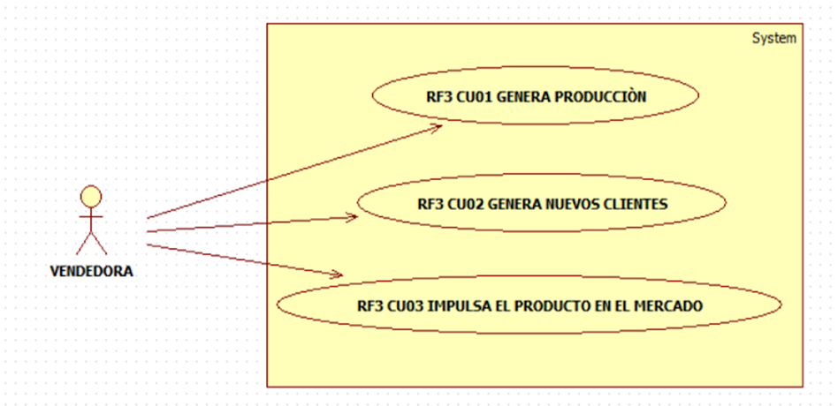

|  |  |
| --- | --- |
|  |  |
| **Caso de Uso***-RF3 CUO1* | |
| Nombre: | *Registro orden de ventas* |
| Descripción: | *Controlar la comercialización del producto* |
| Requerimiento: | *Procesar las ventas del producto* |
| Precondición: | Llevar la comercialización del producto, incrementando la venta y el ingreso de nuevos clientes |
| Flujo Normal: | |
| *ACTORES: Vendedor.* | |
|
| Actor | Sistema |
| *1 Vendedora recibe producto de comercialización* | *2 Sistema hace registro del pedido adquirido* |
| 3 Vendedora comercializa el producto a los clientes | 4 Sistema muestra el balance del producto solicitado por los clientes |
| 5. Vendedora reparte el producto a sus clientes | 6. Sistema hace un registro de las ventas |
| Flujo Alterno: | |
|  | |
|
| Actor | Sistema |
|  |  |
|  |  |
|  |  |
|  |  |
| Poscondición: |  |
| Requerimientos Especiales: |  |
| Puntos de Extensión: |  |

|  |  |
| --- | --- |
| **Caso de Uso***-* RF2: CU004 | |
| Nombre: | Registro producción diaria, venta diaria |
| Descripción: | Controlar, cuantificar las ventas diarias, para tener un comprativo constante , para ver los avances o puntos de equilibrio en el negocio |
| Requerimiento: | Registrar la cantidad de productos vendidos, y devoluciones por vencimiento o garantia |
| Precondición: | Estar incrito en el sistema como comercial o vendedor. |
| Flujo Normal: | |
| **ACTORES: Operario de producciòn, administrador** | |
|
| Actor | Sistema |
|  |  |
| 1. actor ingresa a sistema | 2.Sisitema autentifica perfil de actor |
| 3. Actor se dirige a la senccion en el aplicativo que corresponde al control de ventas | 4. Sistema muestra en cuadro de dialogo las diferentes opciones, y diferentes referentes del aplicativo como son , clientes,Usuarios insumos, ventas, estadistica semanal entre otros, |
| 5. actor empieza a digitar cantidades en cuadro , seccion de aplicativo ventas, devoluciones, garantiras. | 6. Sistema despliega cuadro con 4 cuadros, ventas, devoluciones, garantias, y observaciones. |
| 7. Actor confirma que las cantidades son las correctas y da a guardar | 8. Sistema guarda, y cuantifica, comparando con dias anteriores, arrojando un resultado automatico, ganancias, perdidas, |
| Flujo Alterno: | |
| **Si el vendedor o actor no ingresa los datos en numeros enteros** | |
|
| Actor | Sistema |
| 7,1 actor debe verificar cantidades digitadas | 8,1 el sistema arrojara cuadro de error, para no guardar mal, y dañar toda la estadistica. |
|  |  |
|  |  |
|  |  |
|  |  |
| Poscondición: | *Guardado exitoso* |
| Requerimientos Especiales: | *Si la estadistica esta arrojando resultados incoherentes, el vendedor puede realizar un correo informando el error, para ser verificado por el programador.* |
| Puntos de Extensión: |  |
|  |  |